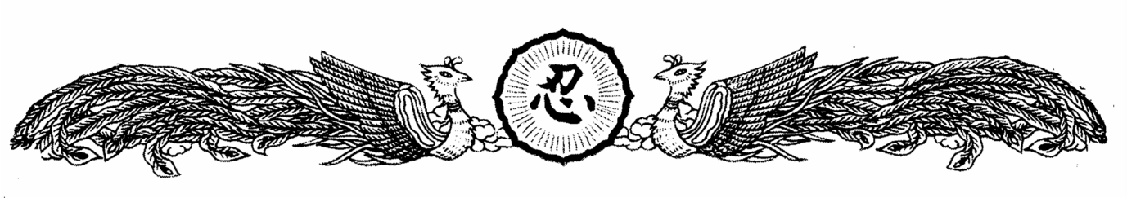
BUGEI BUTOKUKAI FRANCE
2 ème JOURNEES NATIONALES
SHORIN JI RYU
02 et 03 juin 2018

PROGRAMME
Samedi 02 juin LESCAR TAICHI Dojo Paul Fort rue du Taà 64230 LESCAR
13h-13h30 accueil
13h30 -15h Taichi (Hanshi jean)
15h -16h30 Karate (Kyoshi Dominique)
16h30 -18 h Kobudo (Kyoshi Jean-Michel)
18h-20h R.A.I.D par équipes Taichi/Karaté/Kobudo / démo/remise médailles (Bugei Butokukai France)

Dimanche 03 juin LESCAR TAICHI Salle de tir à l’arc du Liana chemin de Guillaume Tell 64230 LESCAR
8h15-9h Karaté (Kyoshi Dominique)
9h-9h45 Kobudo (Kyoshi Jean-Michel)
9h45-10h30 Taichi sifu (Sifu Cécile)
10h30-11h30 Taichi (Hanshi jean )
11h30-12h diplômes/ fin du séminaire
Tarif unique 15€/ inscription impératif avant le 19/05/18
Repas samedi soir : 15€
Liquide ou chèque ordre : Lescar Taichi Inscriptions : lescartaichi@gmail.com
Pour tout renseignement : 07 82 64 28 59/06 88 84 14 63 / 06 60 08 47 74
Site https://www.bugeibutokukaifrance.com/ https://lescartaichi.jimdo.com/

FICHE D’INSCRIPTION
(Remplir et retourner à : lescartaichi@gmail.com)

Nom………………………………….. Prénom……………………………….
Club…………………………………. Grade…………………………………
Courriel…………………………………………………… Tél…………………………………...

Repas samedi soir : oui/non

Pour participer vous devez posséder une licence/assurance RC et un certificat médical de moins d’un an.

Autorisation parentale pour les mineurs
J’autorise mon fils, ma fille …………………………………à participer aux journées des 02 et 03 juin 2018 et aux compétitions.

Nom/ téléphone/signature du représentant légal :

